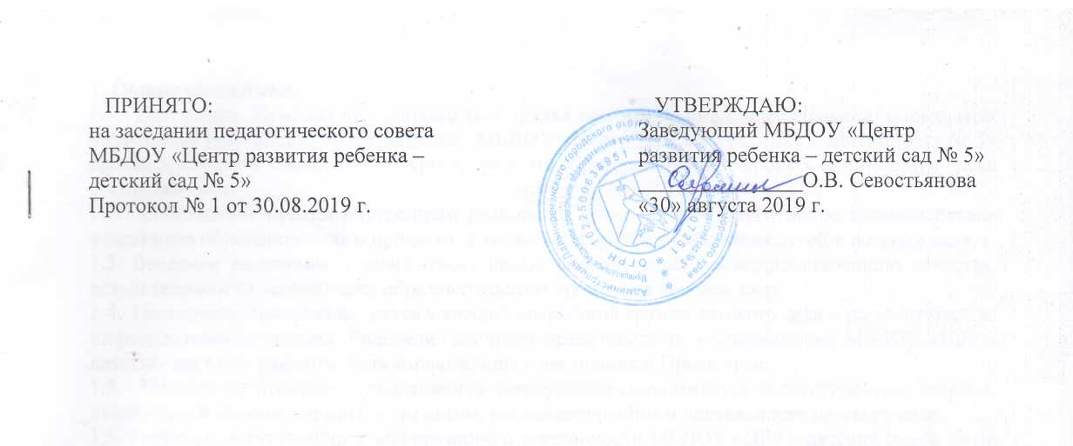

|  |  |
| --- | --- |
|  |  |
| ПОЛОЖЕНИЕ  об обеспечении безопасности и жизнедеятельности воспитанников  муниципального бюджетного дошкольного  образовательного учреждения  «Центр развития ребенка – детский сад № 5»  Дальнереченского городского округа. | |

1. ОБЩИЕ ПОЛОЖЕНИЯ

Настоящее положение регламентирует деятельность по охране жизни и здоровья воспитанников в муниципальном бюджетном дошкольном образовательном учреждении «Центр развития ребенка – детский сад 5» Дальнереченского городского округа.

2. ЗАДАЧИ ДЕТСКОГО САДА ПО ОХРАНЕ ЖИЗНИ И ЗДОРОВЬЯ ВОСПИТАННИКОВ

Организация питания воспитанников.

Определение оптимальной нагрузки при организации непосредственной образовательной деятельности, режима дня, согласно СанПиН 2.4.1.3049-13.

Обучение навыкам здорового образа жизни, требованиям охраны труда.

Создание условий для профилактики заболеваний и оздоровления воспитанников.

Прохождение воспитанниками в соответствии с законодательством Российской Федерации периодических медицинских осмотров.

Обеспечение безопасности воспитанников во время пребывания в детском саду.

Профилактика несчастных случаев с воспитанниками во время пребывания в детском саду.

Проведение санитарно-противоэпидемических и профилактических мероприятий.

3. ОРГАНИЗАЦИЯ ДЕЯТЕЛЬНОСТИ ПО ОХРАНЕ ЗДОРОВЬЯ ВОСПИТАННИКОВ

Организацию оказания медицинской помощи воспитанникам осуществляют медицинские работники в соответствии с требованиями действующего законодательства в сфере дошкольного образования и здравоохранения. В детском саду имеется медицинский блок, соответствующей условиям и требованиям для осуществления медицинской деятельности.

Сотрудники детского сада при реализации основной образовательной программы детского сада создают условия для охраны здоровья воспитанников, в том числе обеспечивают:

- текущий контроль за состоянием здоровья воспитанников;

- проведение санитарно-гигиенических, профилактических и оздоровительных мероприятий, обучение и воспитание в сфере охраны здоровья граждан Российской Федерации;

- соблюдение государственных санитарно-эпидемиологических правил и нормативов;

- расследование и учет несчастных случаев с воспитанниками во время пребывания в детском саду в порядке, установленном нормативно-правовому регулированию в сфере здравоохранения.

Детский сад обеспечивает соответствие инфраструктуры образовательного учреждения условиям здоровьесбережения воспитанников:

- соответствие состояния и содержания территории, здания и помещений;

- соответствие оборудования требованиям санитарных правил, пожарной безопасности;

- наличие и необходимое оснащение помещений для питания воспитанников, а также для хранения и приготовления пищи в соответствии с требованиями санитарных правил;

- оснащение физкультурным и спортивным оборудованием и инвентарем в соответствии с требованиями санитарных правил для освоения основной образовательной программы детского сада;

- оснащение в соответствии с требованиями санитарных правил помещений для работы медицинского персонала оборудованием для проведения профилактических осмотров, профилактических мероприятий различной направленности, иммунизации, первичной диагностики заболеваний, оказания первой медицинской помощи;

Детский сад проводит работу по организации физкультурно-оздоровительной и спортивно-массовой работы в образовательном учреждении, организации системы просветительской и методической работы с участниками образовательного процесса по вопросам здорового и безопасного образа жизни.

4. ФУНКЦИИ МЕДИЦИНСКОГО ПЕРСОНАЛА

Права, обязанности и ответственность медицинских работников детского сада устанавливаются законодательством Российской Федерации, настоящим Положением, должностными инструкциями.

Медицинский персонал, осуществляющий организацию охраны здоровья воспитанников детского сада, выполняет следующие функции:

разрабатывает:

- комплексный план деятельности медицинского кабинета на учебный год;

- план профилактической и оздоровительной работы, включающий мероприятия по предупреждению заболеваний, сохранению и укреплению здоровья детей;

- комплексы физических упражнений по профилактике нарушений опорно-двигательного аппарата, формированию у детей правильной осанки и предупреждению плоскостопия;

составляет:

- график проведения вакцинации;

- график контроля выполнения работниками санитарно-эпидемиологического режима;

осуществляет:

- контроль за соблюдением санитарно-гигиенических требований к условиям и организации воспитания и обучения, в том числе питания, физического воспитания, трудового обучения воспитанников в детском саду;

- оказание воспитанникам первичной медицинской помощи в экстренной форме и неотложной форме, в том числе при внезапных острых заболеваниях, состояниях, обострении хронических заболеваний;

- направление воспитанников при наличии медицинских показаний в медицинскую организацию;

- организацию и проведение противоэпидемических и профилактических мероприятий по предупреждению распространения инфекционных заболеваний в детском саду;

- организацию и проведение ежегодных скрининг-обследований, периодических медицинских осмотров воспитанников;

- анализ полученных по результатам профилактических медицинских осмотров данных с целью контроля за состоянием здоровья воспитанников и разработку рекомендаций по профилактике заболеваний и оздоровлению воспитанников;

- подготовку предложений по медико-психологической адаптации воспитанников, процессам обучения и воспитания;

- распределение детей на медицинские группы;

- медицинский осмотр и иммунопрофилактику (совместно с врачом-педиатром);

- оказание первой медицинской помощи при возникновении несчастных случаев;

- выявление заболевших детей, своевременную их изоляцию;

проводит:

- консультации по вопросам физического развития и оздоровления детей; с педагогами, родителями (или законными представителями)

- мероприятия по профилактике и предупреждению заболеваний;

- работу с воспитанниками и работниками ДОУ по формированию здорового образа жизни.

Контролирует:

- режим физических нагрузок детей с учетом их возрастных и индивидуальных возможностей;

- двигательную активность детей на физкультурных занятиях и в течение дня;

- организацию и проведение закаливающих мероприятий;

- качество организации питания детей;

- санитарно-гигиенические условия осуществления образовательного процесса;

- соблюдение правил личной гигиены детьми и работниками ДОУ;

- соблюдение обслуживающим и техническим персоналом санитарно-эпидемиологического режима.

4. ФУНКЦИИ ЗАМЕСТИТЕЛЯ ЗАВЕДУЮЩЕГО ПО ВОСПИТАТЕЛЬНОЙ И МЕТОДИЧЕСКОЙ РАБОТЕ:

**-** контролирует выполнение педагогическими работниками возложенных на них обязанностей по обеспечению безопасности жизнедеятельности воспитанников;

- участвует в проведении административно-общественного контроля по вопросам обеспечения безопасности жизнедеятельности в детском саду, в расследовании несчастных случаев, происшедших с воспитанниками;

- определяет методику, порядок обучения правилам дорожного движения, поведения на улице, воде, в быту, пожарной безопасности. Осуществляет проверку знаний воспитанников;

- несет ответственность за организацию образовательного процесса с воспитанниками в строгом соответствии с нормами и правилами охраны труда, нормами СанПиН;

- оказывает методическую помощь педагогическим работникам по вопросам обеспечения охраны жизни и здоровья воспитанников, предупреждения травматизма и других несчастных случаев, организует их инструктаж;

- контролирует соблюдение и принимает меры по выполнению санитарно-гигиенических норм и требований, правил по охране труда, пожарной безопасности при проведении образовательного процесса с воспитанниками ;

- организует с воспитанниками и их родителями (законными представителями) мероприятия по предупреждению травматизма, дорожно-транспортных происшествий, несчастных случаев, происходящих на улице, воде, в быту и т.д.;

- осуществляет организацию безопасности и контроль состояния рабочих мест, учебного оборудования, наглядных пособий, спортивного инвентаря, технических средств обучения;

- контролирует оснащение учебного помещения противопожарным имуществом, медицинскими и индивидуальными средствами защиты, а каждого рабочего места — инструкцией;

- несет ответственность в соответствии с действующим законодательством о труде за несчастные случаи, происшедшие с воспитанниками во время образовательного процесса в результате нарушения норм и правил охраны труда.

9. ФУНКЦИИ ПЕДАГОГИЧЕСКИХ РАБОТНИКОВ:

- обеспечивают безопасное проведение образовательного процесса;

- обучают воспитанников правилам безопасного поведения на улице, дороге, в быту в рамках образовательной программы детского сада;

- принимают мер по устранению причин, несущих угрозу жизни и здоровью воспитанников в помещениях и на территории детского сада;

- оперативно извещают заведующего о каждом несчастном случае с воспитанником, принимают меры по оказанию первой доврачебной помощи;

- вносят предложение по улучшению и оздоровлению условий организации образовательного процесса в детском саду, доводят до сведения заведующего, ответственного по охране труда о всех недостатках в обеспечении образовательного процесса, снижающих жизнедеятельность воспитанников;

- несут ответственность за сохранение жизни и здоровья воспитанников во время образовательного процесса;

- осуществляют постоянный контроль за соблюдением правил охраны труда и техники безопасности на рабочем месте.

10. ЗАКЛЮЧИТЕЛЬНЫЕ ПОЛОЖЕНИЯ

7.1. Настоящее положение вступает в действие с момента утверждения и издания приказа заведующего ДОУ.

7.2. Изменения и дополнения вносятся в Положение по мере необходимости и подлежат утверждению заведующим ДОУ.